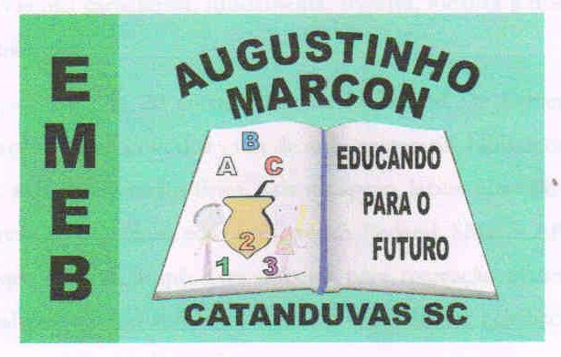 | Escola Municipal de Educação Básica Augustinho Marcon.  Catanduvas, agosto de 2021.  Diretora: Tatiana Bittencourt Menegat.  Assessora Técnica Pedagógica: Maristela Apª. Borella Baraúna. Assessora Técnica Administrativa: Margarete Petter.  Professor: Luan Cezar Ribeiro da Silva  Aluno: ___________________________________________  Disciplina: Música  Turma: 4º ano

AULA 23 REMOTA – 09/08 A 13/08.

Nesta sequência vamos dar continuidade em RIMA.
Sabemos que na rima as palavras devem ter o mesmo SOM ao final das frases.
Acompanhe o vídeo e escreva em seu caderno 5 rimas diferentes.

Mande foto para o professor.
https://youtu.be/47rhDxqAY8w

